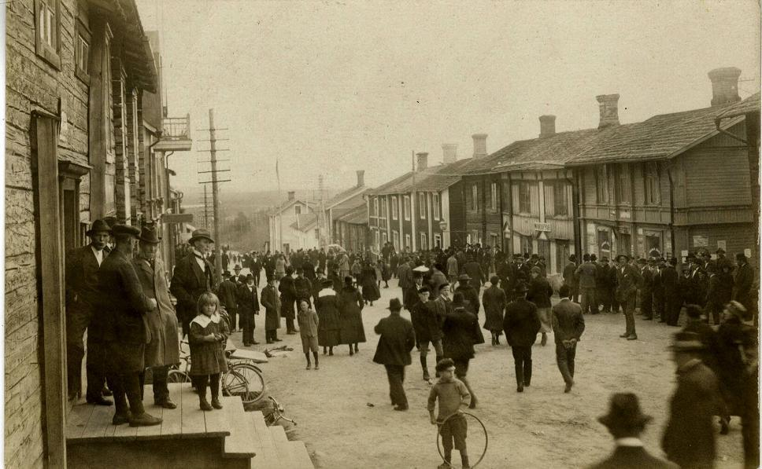 Välkommen hem till

Älg-Lasses-Ida.

Lars Petter och Anna Brita fick 9 barn, Ida var den äldsta.

Familjen bodde i byn Mellannås. Lars-Petter var en stor tjuvjägare på älg och blev ofta jagad av länsman.

Ida flyttade som vuxen till Kyrkstan och gick under namnet ”Älg-Lasses-Ida”.

Welcome home to

Älg-Lasses-Ida.

Lars-Petter and Anna had 9 children, Ida was the oldest.

The family lived in the village Mellanås. Lars-Petter was a great elk poacher and was often hunted by the sheriff.

As an adult Ida moved to Kyrkstan and went by the name, “Älg-Lasses-Ida”

Läs mera om Kyrkstan här/Read more about Kyrkstan here:

